**Архитектура Петербурга XIX в.: Дворцовая площадь**

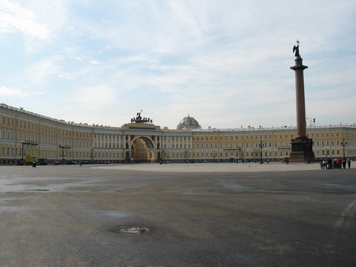

*Дворцовая площадь. Современная фотография*

Дворцовая площадь – главная площадь Санкт-Петербурга. Начало ее формирования относится к середине XVIII века, когда архитектором [**Ф.Б. Растрелли**](http://www.histrussia.ru/Storage/eor/1027/item1/01.html) был построен Зимний дворец, ставший официальной резиденцией российских императоров. В первой половине XIX века архитектор [**К. Росси**](http://www.histrussia.ru/Storage/eor/1027/item1/06.html)построил дугообразное здание Главного штаба, два корпуса которого соединены триумфальной аркой. Арка, как и Александровская колонна, возведенная в 1830-хгодах архитектором Монферраном, была посвящена победе в войне с [**Наполеоном**](http://www.histrussia.ru/Storage/eor/1027/item1/05.html).

В XIX веке Дворцовая площадь была местом проведения военных смотров и парадов. В начале XX века она стала ареной революционных потрясений. 9 января 1905 года здесь были расстреляны участники мирного шествия рабочих к Зимнему дворцу, что послужило толчком к революции 1905 – 1907 годов. В октябре 1917 года на Дворцовой развернулись события, положившие начало Октябрьской революции.

В советское время площадь использовалась для проведения массовых мероприятий, в том числе первомайских и октябрьских демонстраций трудящихся. В августе 1991 года здесь состоялся стихийный многотысячный митинг против ГКЧП. В настоящее время площадь является одной из главных достопримечательностей Санкт-Петербурга, привлекающей участников различных массовых мероприятий и туристов из России и зарубежных стран.